«Новогодний поезд»

средняя группа
Педагог Казакова Ю.

Занятие №1

Программное содержание:
- вспомнить с детьми геометрические фигуры (треугольник, квадрат, круг, овал);
- познакомить с компьютерной мышью, ее функциями;
- продумать «сюжет» книги Новогодний поезд.
Демонстрационный материал: карточки с разными геометрическими фигурами, сюжетные картинки на тему Новый Год.
Раздаточный материал: матрешки.
Оборудование: компьютер, игра «Создай картинку» (квадрат, круг, треугольник).

Ход занятия.
Дети заходят в кабинет, педагог предлагает всем встать в круг и поздороваться:
Дружно за руки возьмемся
И друг другу улыбнемся.
Мы пожмем друг другу руку –
Побежит тепло по кругу.
Вместе будем очень дружно
На вопросы отвечать.
Все хотим мы заниматься,
Все хотим мы много знать!

Дети рассаживаются по местам. Педагог спрашивает, какой у кого самый любимый праздник. Идет обсуждение с ребятами Нового Года, при этом рассматриваются сюжетные картины, педагог предлагает сделать всем вместе книгу под названием «Новогодний поезд». Обсуждение сюжета.
Далее рассматривается на картине главный атрибут праздника – елка. Задается вопрос: «Используя какие геометрические фигуры можно сделать елочку? А Снеговика?» Дети отвечают. Обсуждение других известных им геометрических фигур.
Педагог предлагает детям обратить внимание на компьютер. Перед тем, как начать игру, необходимо провести краткое знакомство с «мышью»:
- осматривание «мыши»,
- почему она так называется,
- положение руки при работе с «мышью» и способ управления,
- тренировка детей.
Далее педагог предлагает попробовать детям при помощи мыши в компьютерной игре «Создай картинку» сделать треугольник, круг или квадрат (по желанию ребенка). Пояснения к игре на примере http://www.logozavr.ru/1164/.
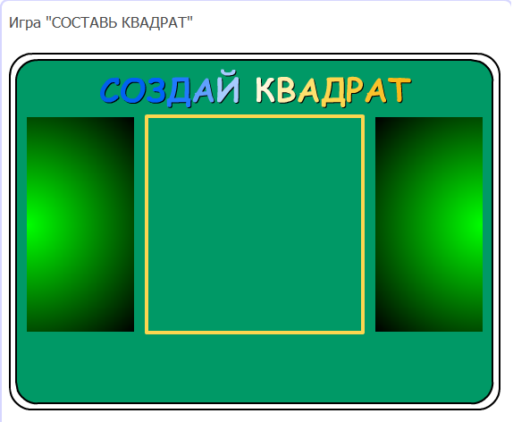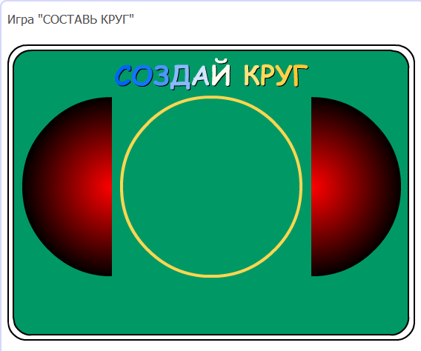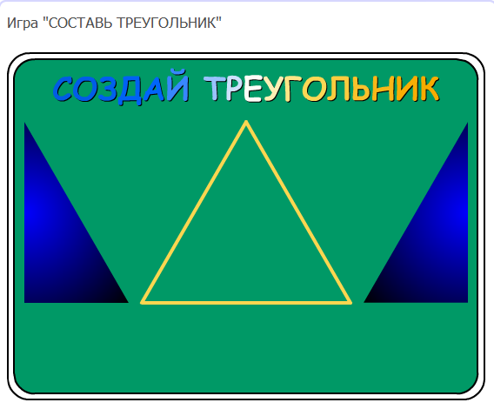
Самостоятельная работа детей.

Гимнастика для глаз «Поиграем с матрешками».
Упражнения выполняются стоя у каждого ребенка в руках матрешка:
- Посмотрите, ребята, какая красивая матрешка пришла к нам в гости, какой красивый у нее платочек (2-3 сек).
- Матрешки у нас веселые любят бегать прыгать. Вы внимательно следите глазами: матрешка подпрыгнула вверх, присела, побежала влево, вправо. Повторить 4 раза.
- Матрешки любят кружиться в хороводе. Они пойдут по кругу, а мы будем следить за ними глазами. Повторить 3 раза.

Пальчиковая гимнастика.
Мы сегодня поиграли, Активное сгибание и
Наши пальчики устали.разгибание пальцев.
Пусть немного отдохнут, Встряхнуть руками перед
А потом игратьначнут. собой.
Дружно локти отведем, Энергично отвести локти
Снова мыиграть начнем. назад.
Руки подняли и покачали Плавные покачивания
это деревья в лесу, поднятыми вверх руками
Руки нагнули,
кисти встряхнули, Встряхивание рук
ветер сбивает росу.перед собой.
В стороны руки,
плавно помашем,
это к нам птицы летят. Горизонтальные одно-
Как они сядут, тоже покажем, временные движения
крылья сложили назад.руками вправо, влево.

Подведение итогов.
Педагог задает детям вопросы: понравилось ли им играть в игру с геометрическими фигурами? Все ли справились? При помощи какого инструмента они собирали картинку на экране? Зачем нужна мышь?
Педагог делит ребят на 2 группы и каждой дает задание придумать первый и второй лист книги«Новогодний Поезд», чтобы на следующем занятии можно было приступить к ее созданию.
До свидания, ребята!

